Пролетарская Виктория
Группа ИУ5-33
II курс
5.Дать определения понятиям структура системы и топология системы. Отличие и сходство структуры и топологии.
Топология – схема физических связей звеньев или элементов системы.
Структура – это графическая модель, описывающая логические связи в системе между людьми или между звеньями, на которых присутствуют люди.
Топология системы отражает физические связи между звеньями и элементами системы, то структура отражает связи между пользователями системы, размещенных на ее звеньях. Связи между пользователями являются не физическими, а логическими. Топология есть внешний признак устройства системы, признак архитектурный.
Пролетарская Виктория
Группа ИУ5-33
II курс
6. Для гипотетической системы выбрать структуру и топологию и привести её структурно-топологическую схему, указывающую однозначное соответствие элементов структуры и топологии.

Ц – центры
П – периферия
А – автоматизированные места
Логические (структурные) связи
Физические (топологические) связи

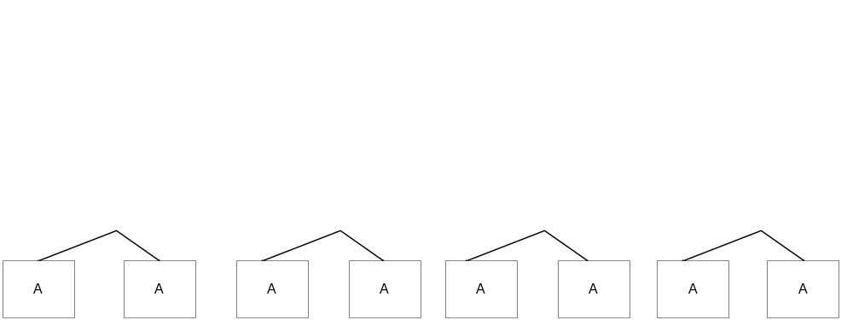

Пролетарская Виктория
Группа ИУ5-33
II курс
7. Привести пример смешанной топологии
Данная топология включает в себя элементы кольцевой, ячеистой, иерархической и звездной топологий.

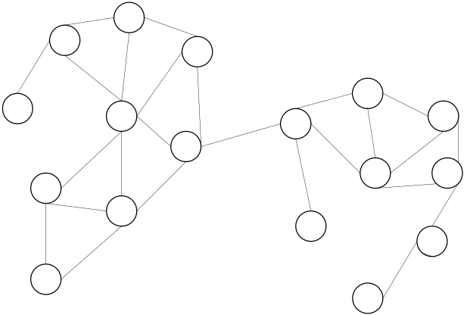

Две масштабные сети соединены высокоскоростным каналом связи.
Пролетарская Виктория
Группа ИУ5-33
II курс
8.Должны ли структура и топология содержать одинаковое число элементов. Привести пример.

Структура и топология не обязательно должны содержать одинаковое количество элементов. Обратимся к различиям между этими понятиями. Топология системы отражает физические связи между звеньями и элементами системы, то структура отражает связи между пользователями системы, размещенных на ее звеньях. Связи между пользователями являются не физическими, а логическими. Топология есть внешний признак устройства системы, признак архитектурный
Пусть в некоторой системе имеется n АРМ, физическая взаимодействие между которыми реализуется посредством коммутатора. Коммутатор является элементом топологии, а элементом структуры не является. Следовательно, количество элементов топологии в данном случае может быть по крайне мере на один больше, чем количество элементов структуры.

Пролетарская Виктория
Группа ИУ5-33
II курс
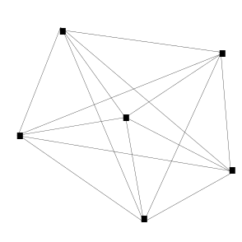
9. Типовые топологии и их краткие характеристики.
Полносвязная–каждый элемент или звено связан с каждым элементом или звеном.
Достоинства:надежность,возможность перераспределения функций.
Применяется в многомашинных комплексах.
Недостатки: дорогостоимость,различие КС и ЛС,дорогое оборудование звеньев.
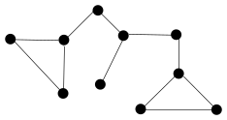
Ячейка – учитывается интенсивность информационного обмена между звеньями.
Сходна с полносвязной топологией.
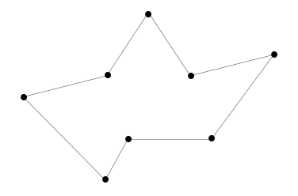
Кольцо–чаще всего используется в масштабных цепях. Информация циркулирует по кругу.
Достоинства: легкое проектирование и сопряжение связей со звеньями, приемлемая стоимость.
Недостаток:низкая надежность. Если разорвется одна связь,перестанет функционировать вся система.
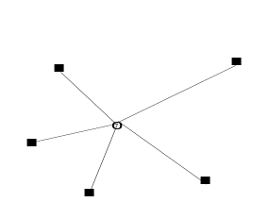
Звезда– характеризуется наличием концентратора К(более мощного и надежного компьютера).
Достоинство: высокая надежность.
Недостаток: требуется высоконадежное специализированное устройства для использования в качестве концентратора.
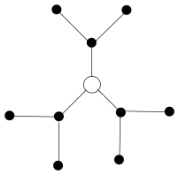
Древовидная – характерно наличие корня-вершины,к которой подвешены все остальные. Преимущество по сравнению со «Звездой»: число портов значительно меньше; возможность минимизация суммарной длины линий связи.
Шина - Широкая распространенность и применимость.
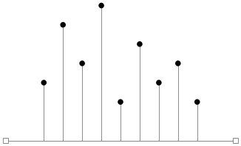
Достоинство: простота в монтаже,а также 2 режима работа – двухточечный режим, когда обмен данных осуществляется между двумя точками и есть многовещательный режим, когда в обмене данных учувствуют все участники сети. Основным недостатком является её ненадёжность, обусловленная, в первую очередь, ненадёжной работой разъёмов.
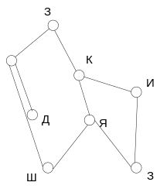
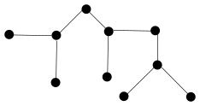
Иерархическая топология-несколько уровней соподчинённостей. Основное отличие от «дерева»: для топологии «Дерево» необходимо специальное устройство, которое выполняет функцию коммутатора, а у «иерархии» этого устройства нет. Эту функцию выполняет одно из устройств систем
Смешанная топология это любая произвольная комбинация рассмотренных топологий
Пролетарская Виктория
Группа ИУ5-33
II курс

10. Типовые структуры и их краткие характеристики.
Децентрализованная структура
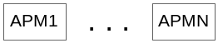
Централизованная сосредоточенная структура
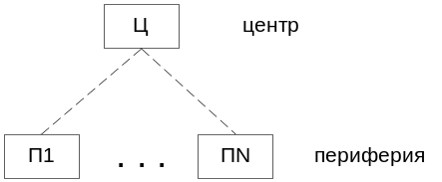
Централизованная распределённая структура
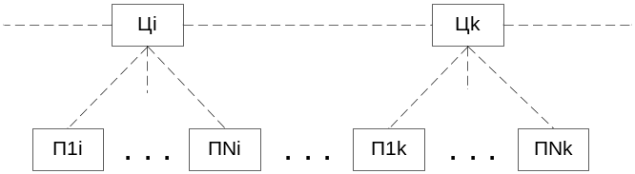
Применяется, как правило, в тех случаях, когда на верхних уровнях накапливается и распространяется большой объём сведений, и трудности их своевременной обработки, тогда выход – перераспределить информацию распределить между центрами.
Иерархическая структура
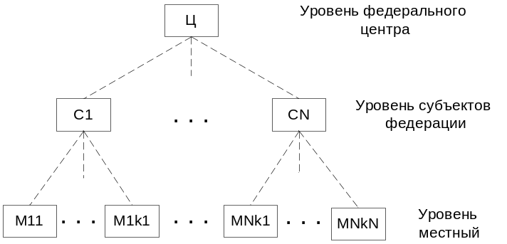
Сетевая структура
каждый элемент имеет логические отношения со всеми остальными;
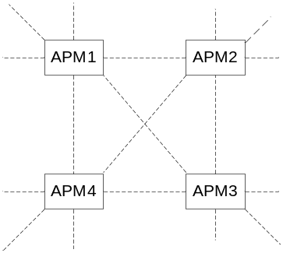
Смешанная структура
Любая произвольная комбинация рассмотренных топологий

Пролетарская Виктория
Группа ИУ5-33
II курс

11.Какой вид каналов может быть использован в системе помимо проводных каналов и радиоканалов. Кто такой фельдъегерь.

Помимо проводных каналов и радиоканалов в системе может использоваться связь с помощь курьеров. Курьер - это человек или компания, нанимаемая для доставки сообщений или вещественных предметов.
Фельдъегерь — военный или правительственный курьер в чине унтер-офицера (прапорщика) для доставки важных, как правило, секретных документов.
Пролетарская Виктория
Группа ИУ5-33
II курс
12. Структурная схема проводного канала связи.

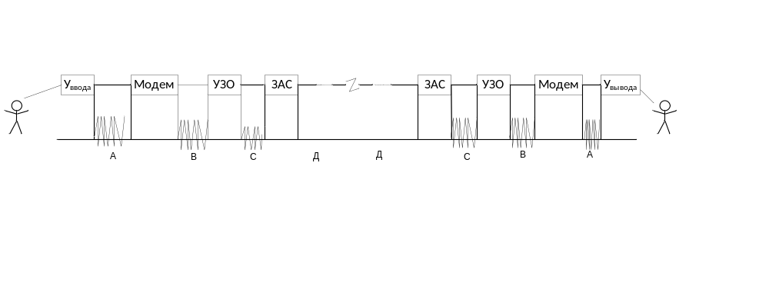

УЗО – устройство защиты от ошибок
ЗАС – аппаратура засекречивания
У_{ввода} – устройство ввода
У_{вывода} - устройство вывода
- частотные модуляции
- дополнительный сигнал
линия связи
Пролетарская Виктория
Группа ИУ5-33
II курс
13. Пояснить понятие протокол сети связи. Известные протоколы.

Протокол сети связи – совокупность правил, по которым может или должна функционировать сеть. Разные протоколы зачастую описывают лишь разные стороны одного типа связи; взятые вместе, они образуют стек протоколов. Наиболее распространённой системой классификации сетевых протоколов является модель OSI, в соответствии с которой протоколы делятся на 7 уровней по своему назначению — от физического (формирование и распознавание электрических или других сигналов) до прикладного (API для передачи информации приложениями).
Новые протоколы для Интернета определяются IETF, а прочие протоколы — IEEE или ISO. ITU-T занимается телекоммуникационными протоколами и форматами. Протоколы обмена маршрутной информацией стека определяются TCP/IP. Дистанционно-векторный протокол RIP (Routing Information Protocol) представляет собой один из старейших протоколов обмена маршрутной информацией, однако он до сих пор чрезвычайно распространен в вычислительных сетях. Помимо версии RIP для сетей TCP/IP, существует также версия RIP для сетей IPX/SPX .
Пролетарская Виктория
Группа ИУ5-33
II курс
14. Входные и выходные потоки данных и их характеристики.
Сведения и информация поступают в систему, выводятся из нее и передаются внутри посредством сообщений. Любая АИС характеризуется потоками входных и выходных сообщений.
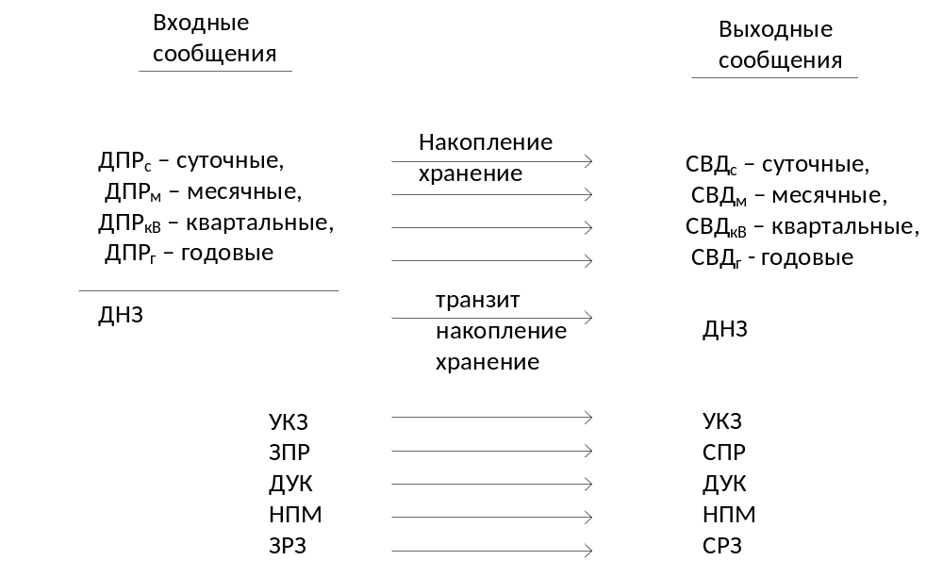

УКЗ – указание
ЗПР – запросы
СПР – справка
ДУК – донесение в ответ на указание
НПМ – напоминание
ДПР – донесения периодических сообщений (суточные, месячные, квартальные, годовые)
СВД – сообщение-сводка (суточные, месячные, квартальные, годовые)
ДНЗ – донесения незамедлительные
ЗРЗ – задание на решение задачи
СРЗ – справка с результатами решения задачи
Так же в АИС обрабатывается большое количество сообщений, необходимых для непосредственного функционирования системы – технологические сообщения. При поступлении сообщений в систему система выдает ответные сообщения :
КВТ – квитанция, если сообщение успешно доставлено
ТРП – технологическое сообщение на повторный ввод в систему, если создалась проблема с получением сообщения
ТРН – технологическое распоряжение, выдается в том случае, если доставленное сообщение не может быть принято

